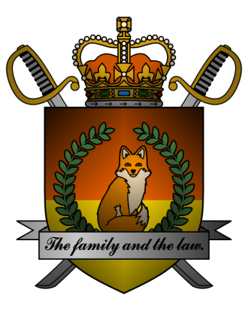

DECREE №062
of the Emperor of Mobiania
о кадровых перестановках

Я, Император Мобиании Miles I Prower, граф Моботрополиса
и Лорд-Протектор мобианских лисиц, пользуясь своими полномочиями,
на основании и во исполнение ст.25 Конституции Мобианской Империи, указываю:

- Утвердить следующие кандидатуры на должности руководителей органов исполнительной власти Мобианской Империи:
- Министерство юстиции Мобианской Империи – Генерал-Прокурор Paul Foxwood;
- Министерство обороны Мобианской Империи – Министр Michael Zoyer.
- Присвоить следующие ранги руководителей органов исполнительный власти Мобианской Империи:
- Действительного государственного советника юстиции – Генерал-Прокурору Мобианской Империи Paul Foxwood;
- Генерала регулярной службы – Министру обороны Мобианской Империи Michael Zoyer;
- Генерала внутренней службы – Министру внутренних дел Мобианской Империи Roman Prower.
- Присвоить руководителям органов исполнительной власти Мобианской Империи полномочия в соответствии с Конституцией Мобианской Империи, а также следующие дополнительные полномочия:
- трудоустройство и увольнение работников, иная кадровая деятельность во вверенных им органах;
- издание приказов, регулирующих работу вверенных им органов;
- право голоса на заседаниях Правительства Мобианской Империи.
- Поручить руководителям органов исполнительной власти Мобианской Империи подготовку проектов постановлений, регулирующих деятельность вверенных им органов и Правительства Мобианской Империи в целом.

Контроль за исполнением настоящего указа возлагаю на себя. Настоящий указ имеет юридическую силу с момента публикации.

The sunset Mobian Empire
Is like a fox awakening -
Our eyes reflect the changes’ fire,
The changes to be happening.

Мiles I Prower, the Emperor of Mobiania.
Date: 09/01/3244.
Signature:


